Martes
29
de marzo

Educación Preescolar
Exploración y Comprensión del Mundo Natural y Social

Reducir, reciclar y reutilizar

Aprendizaje esperado: identifica y explica algunos efectos favorables y desfavorables de la acción humana sobre el medio ambiente.

Énfasis: conoce acciones para reutilizar, reciclar y reducir.

¿Qué vamos a aprender?

Identificarás y explicarás algunos efectos favorables y desfavorables de la acción humana sobre el medio ambiente.

Conocerás acciones para reutilizar, reciclar y reducir.

Pide a tu mamá, papá o algún adulto que te acompañe en casa que te apoyen a desarrollar las actividades y a escribir las ideas que te surjan durante esta sesión.

¿Qué hacemos?

Todos los días en casa, se tiene mucha basura, al desayunar, comer o cenar es cuando más se acumula, ¿Alguna vez has observado lo que en tu casa van a tirar? ¿Estás de acuerdo que es basura lo que se tira?

Mucha de esta basura es porque se quieren deshacer de ella y ya no sirve, por ejemplo. El contenedor de huevos de plástico.

Recuerdas que en una sesión anterior te sirvió para hacer tu huerto casero, así como utilizaste ese contenedor para el germinado, es muy probable que todo lo que tienes en la basura lo puedes reutilizar y reciclar a través de la regla de las 3R.

Escucha y observa el siguiente video, la Tierra está muy interesada en que aprendas a cuidar de ella.

- Cápsula 3R.
https://youtu.be/t_XEqMoGwdQ

La tierra te quiere recordar que para cuidarla y tener un planeta más limpio y menos contaminado donde todos vivamos mejor debes usar la regla de las 3 R.

La regla de las 3 R, consiste en: Reducir, Reciclar y Reutilizar.

Reducir se trata de disminuir el consumo de cosas que no necesita, como: Bolsas de plástico, el uso de papel, la energía eléctrica y el consumo del agua.

Reciclar consiste en volver a usar cosas que ya no necesitas como el papel, plástico, vidrio y residuos orgánicos. Es importante depositarlos en contenedores adecuados, de acuerdo a su clasificación.

- En contenedores de color azul: papel y cartón.
- En contenedores de color verde claro: vidrio.
- En contenedor amarillo: bolsas, envases de plástico y metal.
- Y en contenedores de color verde oscuro, material orgánico.

Reutilizar es darle otro uso a un objeto transformándolo en otro para volver a usarlo de manera útil. Pueden ser hojas de papel que se usaron de un solo lado, cajas de cartón, botellas de plástico o latas, con estos recursos se pueden hacer cosas nuevas, útiles y divertidas.

Cuidar al planeta es cosa de todos, ayuda a la tierra para que todos vivan mejor. Es muy importante que todas las niñas, los niños y sus familias conozcan la importancia de Reducir, Reciclar y Reutilizar para tener un planeta más limpio, por lo que terminando esta sesión platica con tu familia, para que puedan comenzar a utilizar las 3 R.

Tu compañera Regina, respondió a una pregunta y su respuesta fue la siguiente:

- ¿Por qué es importante usar las 3 R?
3R es para cuidar el medio ambiente, significa reducir, reciclar y reutilizar. Reducir la cantidad de basura; reciclar todo lo que sea posible; reutilizar objetos de la casa en otra cosa. Así cuidamos el medio ambiente.

También tu compañero Daniel respondió la siguiente pregunta:

- ¿En qué cosas de tu casa puedes usar las 3R?

Yo ocupo los cartones de leche para hacer camiones, camiones con escaleras, y autos de carreras y para hacer macetas.

Samara también contesto a otra pregunta.

- ¿Por qué crees que algunas personas no utilizan la regla de las 3R?
Porque no saben que existen las 3R, cuando las conoces te imaginas en qué puedes transformar las cosas.

Y por último tu compañero Julio respondió a una pregunta.

- ¿Si todos usáramos las 3R, existiría la contaminación?
Sí existiría la contaminación, pero el planeta estaría menos sucio y más verde.

Ahora que ya sabes la importancia de las 3R, vas a trabajar en una clasificación de tu basura, de esta forma conocerás que puedes: Reciclar y Reutilizar.

Para clasificar puedes utilizar los contenedores, si no tienes puede improvisar y utilizar cajas o cubetas y pitarlas de colores, ¿Recuerdas los colores y para qué sirve cada uno?

El color azul es para papel y cartón.
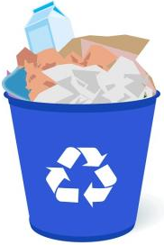
Fuente: https://escuelainfantilcaracolas.es/ensenar-a-los-ninos-a-reciclar/

El color verde claro para vidrio.
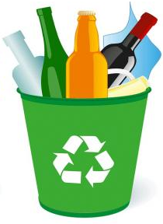
Fuente: https://escuelainfantilcaracolas.es/ensenar-a-los-ninos-a-reciclar/

En el amarillo van las bolsas, envases de plástico y metal.
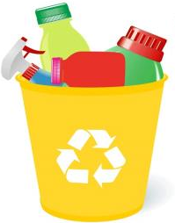
Fuente: https://escuelainfantilcaracolas.es/ensenar-a-los-ninos-a-reciclar/

En el verde obscuro va material orgánico.
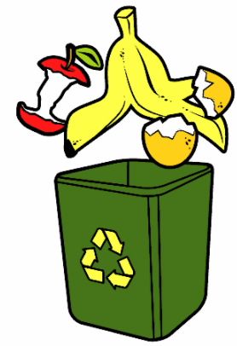
Fuente: https://galeria.dibujos.net/naturaleza/medioambiente/reciclaje-organico-pintado-por--10568357.html

Si tienes hojas de papel periódico, ¿Estas hojas van en la caja azul?
Un frasco de vidrio, ¿Va en la caja de color verde claro?

Los botes de metal de diferente tamaño, ¿Los puedes reutilizar? ¿Qué se te ocurre?
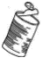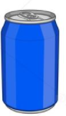

Estos botes los puedes reutilizar y qué tal si haces unos lapiceros y los decoras, si no tienes pinturas, puedes reutilizar el periódico que tienes, y unos plumones para decorar los lapiceros. ¿Qué te gustaría hacer con este material?

Las botellas de plástico PET de diferente tamaño.

Estas botellas las puedes reutilizar para hacer macetas.
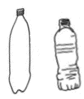

¡Qué útil y divertido es reutilizar! Con tu imaginación puedes crear cosas nuevas, con la regla de las 3R podemos volver a usar muchas cosas.

Revisa muy bien, antes de tirar la basura para ver qué otro uso les puedes dar y así reutilizar y reciclar.

Observa la siguiente imagen, en ella podrás conocer algunas de las creaciones con material reutilizado de las y los niños.

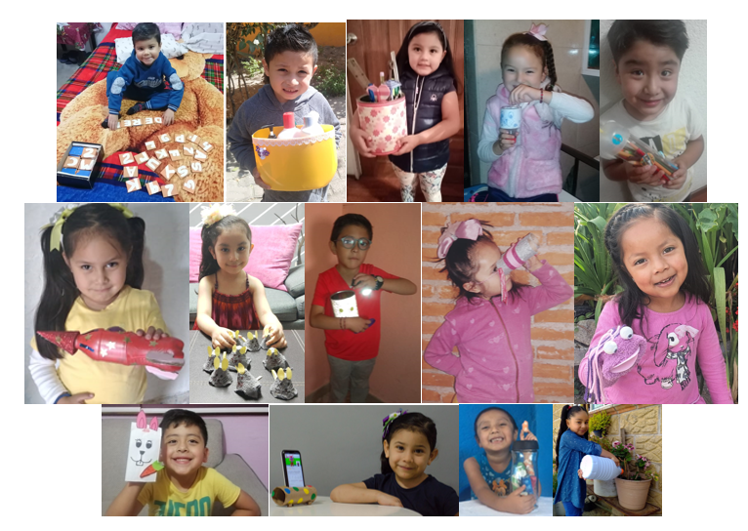

Por último, observa el siguiente video.

- Acuérdate del Día mundial del reciclaje.
https://www.youtube.com/watch?v=Jnw8y7D_hEI

El 17 de mayo se celebra el Día mundial del reciclaje, recuerda, entre todos se debe cuidar al planeta Tierra.

Puedes comenzar por tu casa, reduciendo el uso de la electricidad, apagando las luces que no se necesitan o que no se usan, también cuidando el agua: hay que cerrar las llaves cuando no uses el agua. En muchas localidades padecen mucho por falta de agua; quienes tienen agua en su casa deben cuidarla.

También puedes usar menos papel, por ejemplo, usando las hojas por ambos lados, o de cuadernos viejos. Y puedes reciclar y reutilizar varios materiales, como plástico y papel.

Recuerda que, así como es importante cuidar tu cuerpo y tu salud, también es muy importante cuidar el lugar en donde vives.

Si te es posible consulta otros libros y comenta el tema de hoy con tu familia.

¡Buen trabajo!

Gracias por tu esfuerzo.

Para saber más:
Lecturas

https://www.conaliteg.sep.gob.mx/

